**Sumario**

Ejercicio 9: 1

Ejercicio 10: 1

Checkboxlist 2

### Ejercicio 9:

Get => Lleva las datos de forma “visible” al cliente

Post => consiste en datos “ocultos” enviados por un formulario cuyo métodos de envió es post

Me.Server.Transfer - **POST -**

En la barra de direcciones solo paarece validoVB

**Form que ENVIA:**

Me.Server.Transfer(“ValidoVB.aspx”)

**Form DESTINO:**

En VB: lblresultado.Text = Me.Request.Form(“txtusuario”)

En CS: lblresultado.Text = Me.Request.Form(“txtusuario”)

### Ejercicio 10:

**Form que envia:**

'METODO GET, se ve en la barra de direcciones

If Me.TextUSU.Text = "admin" And Me.TextPASS.Text = "1234" Then

Me.Response.Redirect("ValidoVB.aspx?aaa=" + Me.TextUSU.Text + "&bbb=" + Me.TextPASS.Text)

Else

Me.Response.Redirect("ErrorVB.aspx?aaa=" + Me.TextUSU.Text + "&bbb=" + Me.TextPASS.Text)

End If

**Form Destino:**

**Valido:**

Dim acum As String

acum = Me.Request.QueryString("aaa")

acum += " --- " + Me.Request.QueryString("bbb")

Me.Label1.Text = acum

**Error:**

Dim acum As String

acum = "Error, de autenticacion en el usuario " + Me.Request.QueryString("aaa")

acum += " --- " + Me.Request.QueryString("bbb")

Me.Label1.Text = acum

### Checkboxlist

**Visual:**

Dim x As ListItem

Dim acum As String

'MODO 1

For Each x In Me.CheckBoxList1.Items

If x.Selected Then

acum &= x.Text + "<br/>"

End If

Next

Me.Label1.Text = acum

'MODO 2 - FOR

acum = Nothing

For i = 0 To Me.CheckBoxList1.Items.Count - 1

If Me.CheckBoxList1.Items(i).Selected Then

acum += Me.CheckBoxList1.Items(i).Text + "<br/>"

End If

Next

Me.Label1.Text = acum

C#

String acum = "";

//MODO 1

foreach (ListItem x in this.CheckBoxList1.Items)

{

if (x.Selected)

{

acum += x.Text + "<br/>";

}

}

this.Label1.Text = acum;

//MODO 2 - FOR

acum = "";

for (int i = 0;i<this.CheckBoxList1.Items.Count;i++){

if (this.CheckBoxList1.Items[i].Selected){

acum += this.CheckBoxList1.Items[i].Text + "<br/>";

}

}

this.Label1.Text = acum;

### Ejercicio 9 panel

If Not Page.IsPostBack Then

Me.Panel1.Visible = False

Me.Panel2.Visible = False

End If

### Unidad 3 Ejercicio Calendario

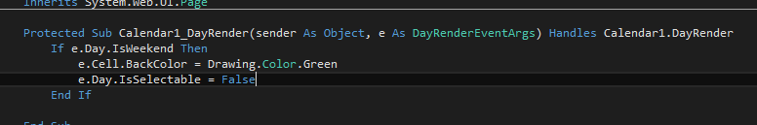

Hacerlo antes de visualizar.